

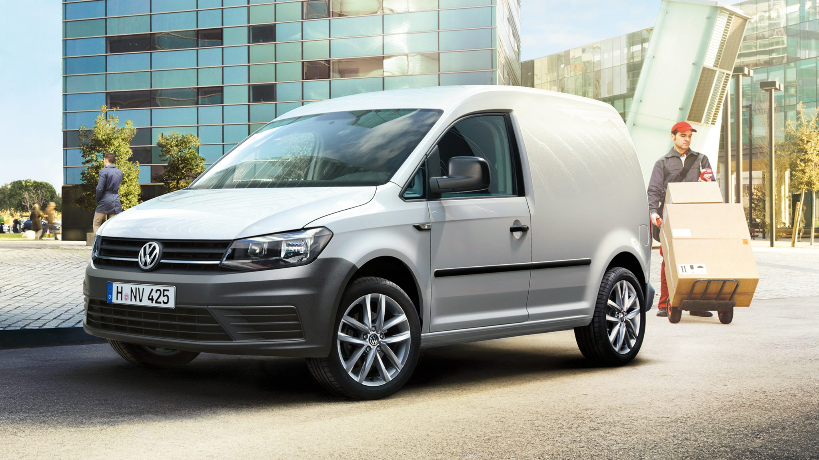

**Bilkonsept**

**VW Caddy 122 hk 4M VAREBIL**

**Leieperiode 36 måneder**

**0 kontant**

**Km pr. år 15 000**

**Med Fagdekk og Point s dekor.**  

**Dere blir fakturert direkte fra CTC bilpartner.**

**Dere ordner selv kompl v hjul, men disse følger biler tilbake !**

**VW Caddy 122 hk 4M Man gir Vare**

**Loyds gulv og utvidet vegg, tilh feste, vindu h.side, parkvarmer m/fj kontroll, bluetooth, skvettlapper foran.**

**Deres kostnad blir kr. 2.990,- pr. mnd + mva.**

**Overkjørte km kr. 2,00 pr. km. + mva.**

* Forsikring kr. 5. 990,- pr år ( 6.990 på 60.000 km)Egenandel Kasko kr 10.000 .-
* Etablering/tinglysning kr. 3.992,- + mva.
* Service betales av den enkeltebruker og følger servicehefte .

**BESTILLING AV BIL**

**Caddy 122 4M Sort Met**

**Tillegg for 20.000 km pr år. Pr mnd kr 390 + mva**

**Ønsket leveringsdato:_____________Mail adr:________________________**

**Fagdekk medlem:_________________________________________**

**Org. nummer:_______________________________________**

**Adresse________________________________________________**

**Post.nr:______________________Sted:______________________**

**Kontaktperson:_______________________Mob nr:___________________**

**Mail: baard@fagdekk.no**